**E12409** *Scheda creata il 13 dicembre 2023; Ultimo aggiornamento 20 agosto 2024*

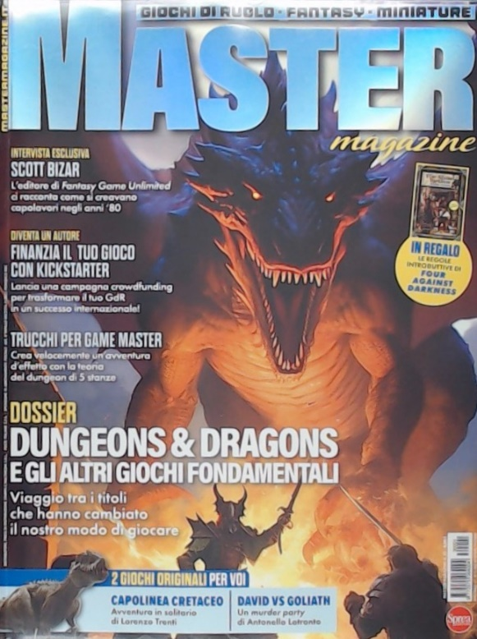

**Descrizione storico-bibliografica**

\***Master magazine** : giochi di ruolo, fantasy, miniature. - N. 01 (nov.-dic.)- . - Cernusco sul Naviglio : Sprea, 2023- . - volumi : ill. ; 29 cm. ((Bimestrale. - ISSN 2975-0644. - CFI1117080

\***Master magazine. Speciale**. - N. 1 (agosto-settembre)- . - Cernusco sul Naviglio : Sprea, 2024- . - volumi : ill. ; 29 cm. ((Bimestrale. - CFI1131631

Soggetto: Fantasy - Periodici ; Giochi di ruolo – Periodici; Miniature - Periodici

**Informazioni storico-bibliografiche**

Il nuovo magazine di riferimento per la sempre crescente comunità di appassionati di giochi di ruolo! dai consigli su come progettare un’avventure di successo ai metodi per creare la giusta atmosfera per le serate gioco, passando per dossier e articoli di approfondimento, la rivista vuole essere sia uno strumento pratico per i game master, sia un mezzo per approfondire storia e tematiche di questo affascinante mondo. legata sia all’attualità sia all’età d’oro dei gdr, master magazine permetterà di scoprire e riscoprire titoli del passato stimolando nuovi e vecchi appassionati. Realizzata da una redazione di riconosciuti esperti del settore, presenterà ogni numero anche dei giochi originali creati dai piu’ importanti game designer italiani. <https://comicscorner.it/romanzi/master-magazine-1/>